Внеклассное мероприятие в библиотеке для учащихся 4–5-х классов, во время которого с учащимися проводятся беседы на тему личной безопасности в критических ситуациях, а затем проводится игра на закрепление полученных знаний.
Цель: напомнить учащимся правила личной безопасности
Задачи:
- научить быстро оценивать опасную ситуацию и принимать оптимальное решение для её преодоления;
- развивать речь, мышление, воображение;
- формировать чувство самосохранения.
Оборудование:
- мультимедиа проектор,
- презентация к мероприятию;
Предварительная работа:
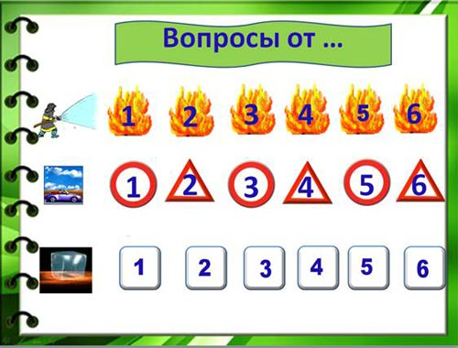
С учащимися проводятся беседы на тему личной безопасности в критических ситуациях, а затем, проводится игра на закрепление полученных знаний.

Вопросы пожарной безопасности:
- Номер телефона пожарной охраны?
- Что не является средством тушения пожара?
- С какой птицей на Руси ассоциировался поджог?
- Если пожар случился в школьном классе, то…
- При малейшем запахе гари или дыма
- Горят электроприборы:
Вопросы дорожной безопасности:
- Зачем нужны дорожные знаки?
- Какие бывают дорожные знаки?
- О чём говорят эти дорожные знаки?
- Что может указать нам на то, что в данном месте можно переходить улицу?
- Как называются люди, которые находятся на дороге, но не водят транспорт и не работают на ней?
- Кто является участниками дорожного движения?
Вопросы зимней безопасности:
- Понижение температуры всего организма ниже постоянной температуры тела, опасное для жизни и здоровья человека?
- Состояние, которому не надо поддаваться, если провалился в воду?
- Пространство чистой воды среди неподвижных льдов или на их границе?
- Он без рук, он без ног, из земли пробиться смог. Он и летом и зимой наполняет пруд водой?
- Опасное плавучее средство?
- Ты не руку подавай, а его скорей бросай.

